深 圳 大 学 实 验 报 告

课程名称： 算法设计与分析

实验项目名称： 实验四 金罐游戏问题

学院： 计算机与软件学院

专业： 计算机科学与技术

指导教师： 杨烜

报告人： 陈述 学号： 2020281051

实验时间： 2022/05/05

实验报告提交时间： 2022/05/08

教务部制
一、实验目的：

（1） 掌握动态规划算法设计思想。
（2） 掌握金罐游戏问题的动态规划解法。
二、问题描述：
金罐游戏中有两个玩家，A和B，所有的金罐排成一排，每个罐子里都有一些金币， 玩家可以看到每个金罐中有多少硬币。A和B两个玩家交替轮流打开金罐，但是必须从一排的某一端开始挑选，玩家可以从一排罐的任一端挑选一个罐打开。 获胜者是最后拥有更多硬币的玩家。 我们是A玩家，问如何才能使A 收集的硬币数量最大。
假设 B 也是按照“最佳”策略玩，并且 A 开始游戏。
例如：
金罐中金币个数（已排列） | A | B
4, 6, 2, 3 | 3
4, 6, 2 |  | 4
6, 2 | 6
2 |  | 2
 | 9 coins | 6 coins

三、算法设计原理：
（一）蛮力法
1.算法思路：
原始想法：递归回溯遍历所有情况，挑出最佳选择。
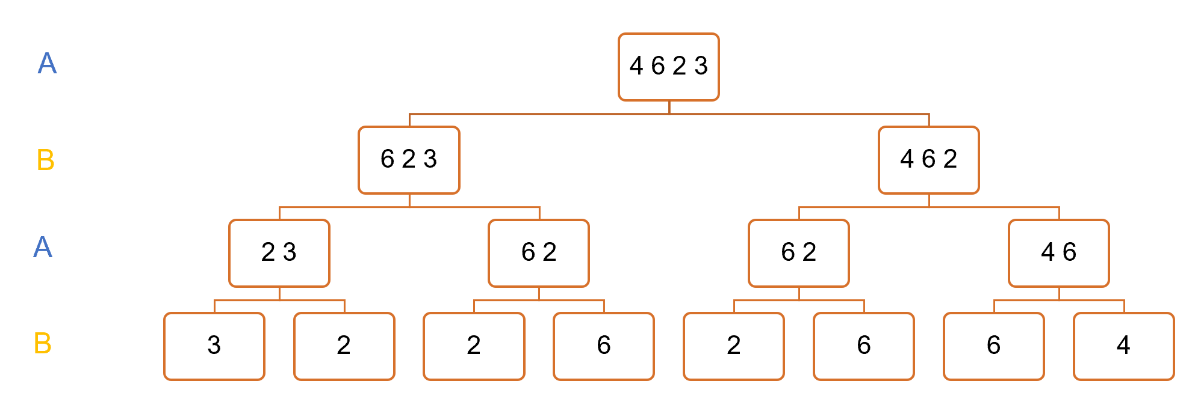
但是关注到题目要求——每次选择都要以“最佳策略”，也就是需要“我”拿到尽可能多的硬币，又由于总硬币数不变，所以就要同时保证对方拿到的硬币数尽可能的少。那么换句话说，我选择一端的硬币，需要保证与对方拉开尽可能多的硬币数差距。
例如下图：
两个金罐分别有2，3个硬币。当A选左端2时，B就会选3，那A与B的硬币数差距就是2-3=-1.；当A 选右端3时，B选2，拉开的差距就是1.那么两种情况选最大者，那这两个金罐最多能能拉开硬币数为1的差距。
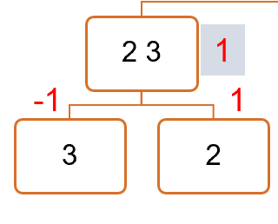
当硬币数多起来的时候，如3个金罐，它最大能拉开的差距就跟左右两组2个金罐能取得的最大差距有关。依次向上推类当最上端，就可以选择选哪边。
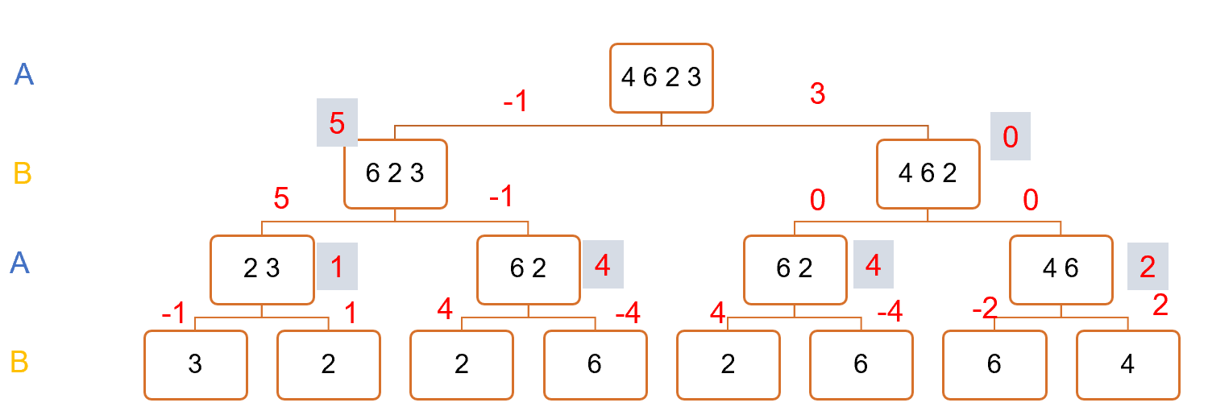
2.伪代码：
int i=0,j=PotNum-1;
while (i < j) {//当只有一个罐子时递归停止
if((GoldenPot[j]- BruteForce(i,j-1))!=(GoldenPot[i]- BruteForce(i+1,j))) {
if (BruteForce(i,j) == GoldenPot[j] - BruteForce(i,j-1)) {
answer.push(GoldenPot[j]);
j--;
else if (BruteForce(i,j) == GoldenPot[i] - BruteForce(i+1,j)) {
answer.push(GoldenPot[i]);
i++;
else
if ( GoldenPot[j]>GoldenPot[i] )
answer.push(GoldenPot[j]);
j--;
else
answer.push(GoldenPot[i]);
i++;

answer.push(GoldenPot[i]);
println("BruteForceAnswer:"+answer);
其中：
int BruteForce(int i,int j)
if(i==j) return GoldenPot[i];
else

return
max(GoldenPot[i]-BruteForce(i+1,j), GoldenPot[j]-BruteForce(i,j-1));

3.效率分析：
可见蛮力法需要每次都对剩余金罐组进行重新递归拿到最佳选择，需要消耗很大的时间成本。时间复杂度为O（2^n）。

（二）动态规划
区别于多次进行重复的递归，动态规划的特点是记录下每次递归的结果，避免递归可以节省许多运行时间，大大提高算法效率。
1.算法思路：
（1）首先分析大问题小问题：大问题是求N个金罐的最大差距，所以下一层小问题就是N-1个金罐的最大差距。
（2）再设计存储数组dp[i][j]:记录金罐标号从i到j的金罐组能拉开的最大差距（i为开始下标，j为结束下标）
（3）初始化数组（终止条件）：因为到只有一个金罐时，能获得的最大差距就是金罐本身的硬币数，所以程序到这里停止（即i==j）
（4）动态规划方程：
dp[i][j]=max(GoldenPot[i]-dp[i+1][j], GoldenPot[j]-dp[i][j-1])）
在现有金罐中能获得的最大硬币差距=MAX（选左端获得的硬币数-剩下金罐会被拉开的差距，选右端端获得的硬币数-剩下金罐会被拉开的差距）

2.伪代码：
int DP()
for int i=0 to PotNum-1
dp[i][i]=GoldenPot[i]
for int len=1 to PotNum-1
for int start=0 to PotNum-2
end=start+len
if(end>=PotNum) break
dp[start][end]=max(GoldenPot[start]-dp[start+1][end], GoldenPot[end]-dp[start][end-1])
return dp[0][PotNum-1]

3.效率分析：
时间上因为两个以金罐数的循环，所以时间复杂度：𝑂(𝑛^2 )
空间上需要一个二维数组，所以空间复杂度：𝑂(𝑛^2)

4.根据dp数组得到答案（路径选择）：
如下随机例子：
从右上角“3”开始，如果其等于右端金罐-左边矩阵值，则说明最佳策略选择右端金罐5，相反如果其等于左端金罐-下边矩阵值，则说明最佳策略选择右端金罐4，接下来就将焦点移向符合条件的方向。以此推类，直到移动到对角边界线。
（选择一端，就要取消该端金罐，进入下一个寻找）
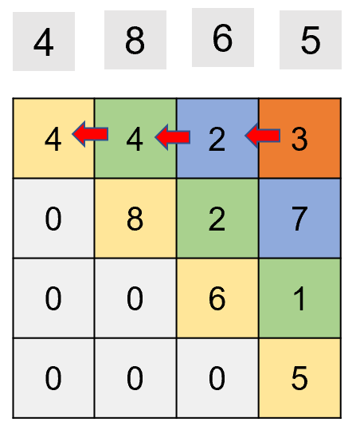
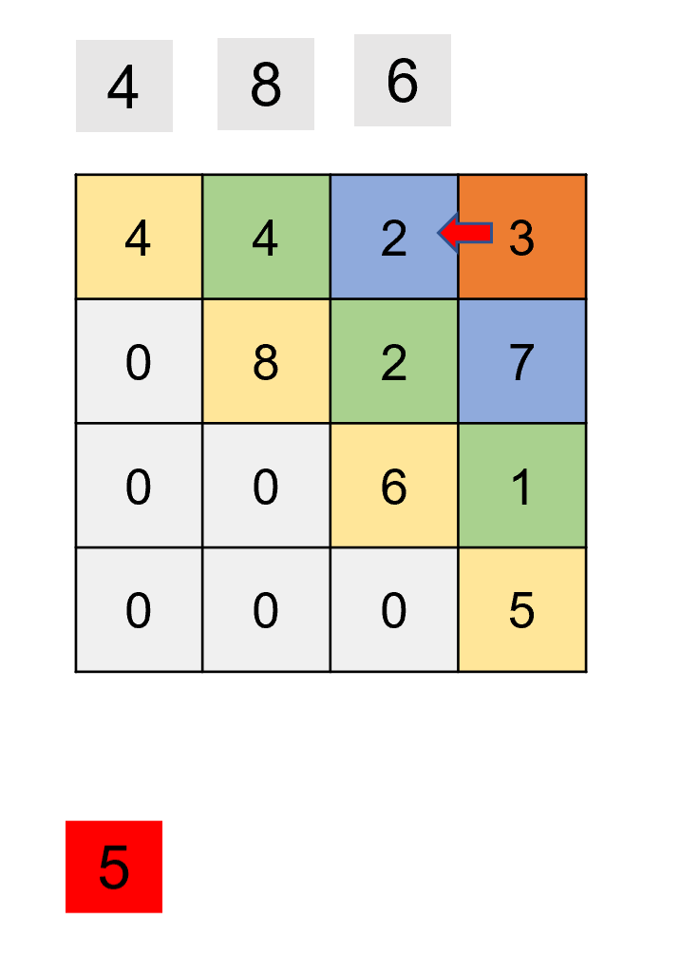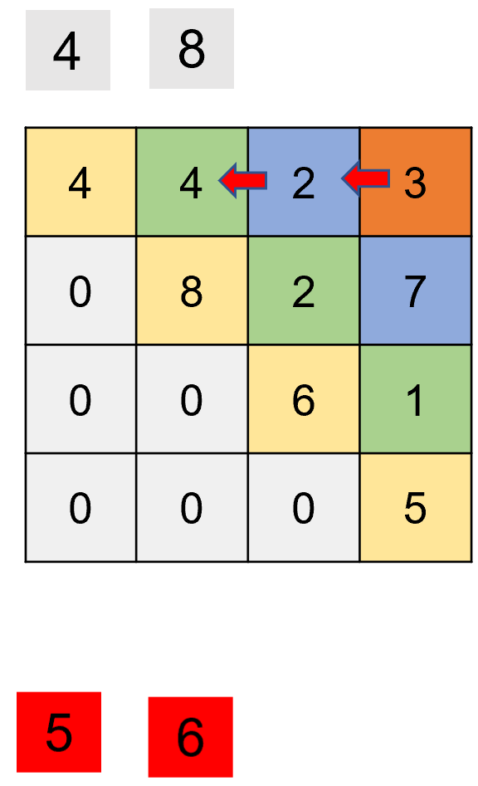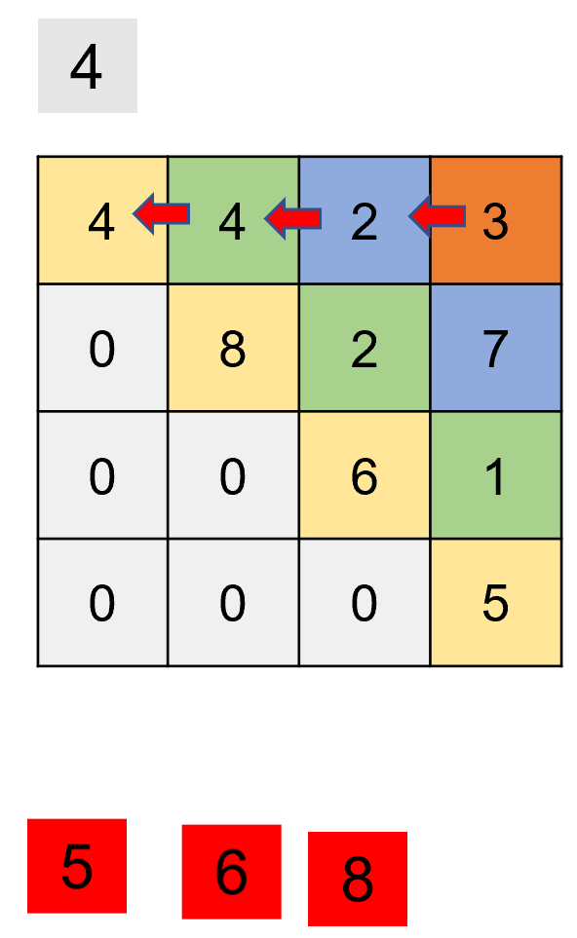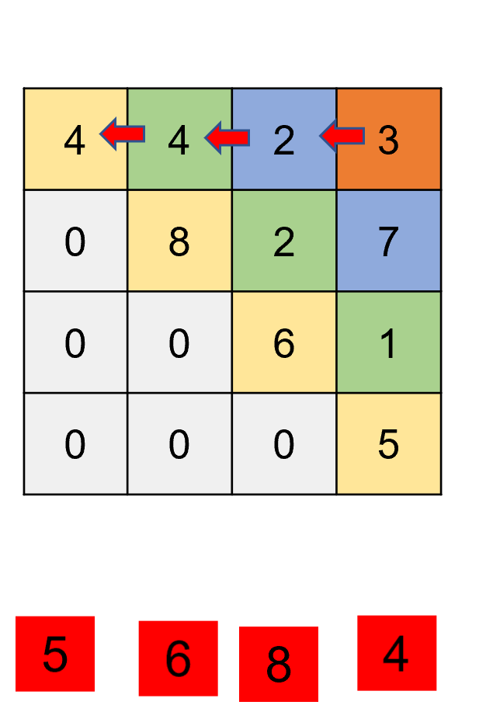

得到答案的伪代码：
getAnswer(){
int i=0,j=PotNum-1
while (i < j)
if((GoldenPot[j]-dp[i][j - 1])!=(GoldenPot[i]- dp[i + 1][j]))
if (dp[i][j] == GoldenPot[j] - dp[i][j - 1])
answer.push(GoldenPot[j])
j--
else if (dp[i][j] == GoldenPot[i] - dp[i + 1][j])
answer.push(GoldenPot[i])
i++
else
if ( GoldenPot[j]>GoldenPot[i] )
answer.push(GoldenPot[j])
j--
else
answer.push(GoldenPot[i])
i++
answer.push(GoldenPot[i]);
Printf （answer）

5.随机数据与蛮力法结果比较，验证正确性
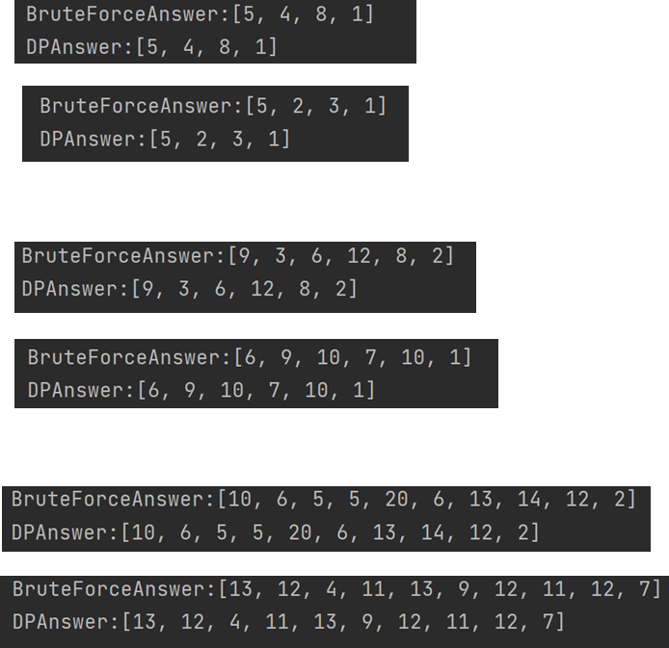

可见算法正确。

6.空间优化
（1）尝试一：
观察一个数据的dp数组，可以发现以对角线为界，该数组空间有一半没有被利用。
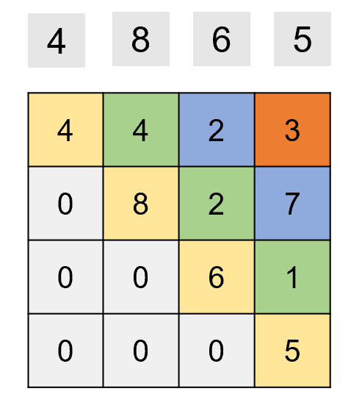
如果单纯取消这一半空间的浪费，可以使用map进行一对一索引。但是这个方法并不是很适用，因为它虽然降低了空间浪费，但是map跟二维数组比较起来，存取数据运行效率会大大降低。
所以不使用该尝试。
（2）尝试二：
再次观察dp数组，在填表过程中（先后层次用颜色表示）先填对角线上黄色的部分，接着绿色，再最后橙色达到最终结果。不难发现，每层填的数据，只会在填下一层时使用一次，如下图左上角的绿色的4，只需要左边和下边两个数值即可。
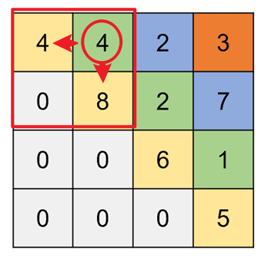
根据这个特点，我们这里可以使用滚动数组（一维数组）来代替二维数组（具体实现如下图）
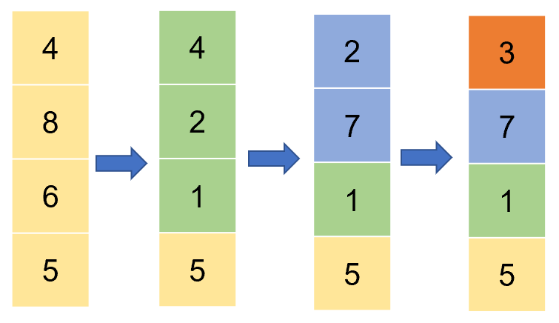

递归方程：
dpOne[start]=max(GoldenPot[end]-dpOne[start],GoldenPot[start]-dpOne[start+1])

因为只用到了一个一维数组，所以空间复杂度：O（n）

四、实验数据介绍：
1.蛮力法实际与理论效率比较
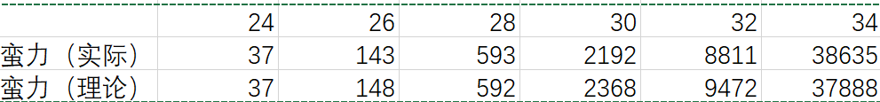
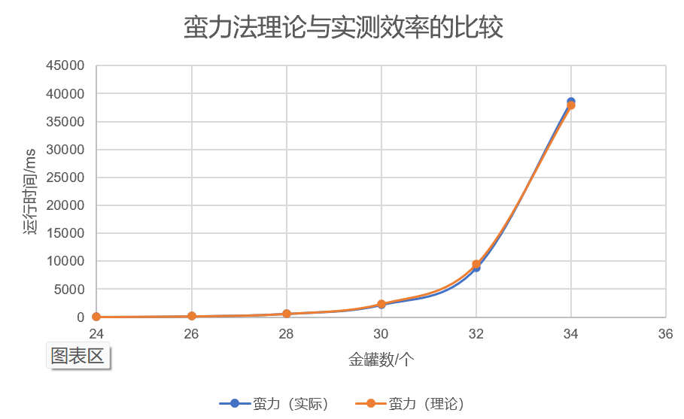
蛮力法运行起来比较吃力，可见在数据规模为34时，就达到38.635s，之后的时间成指数级增长

2.动态规划实际与理论效率比较
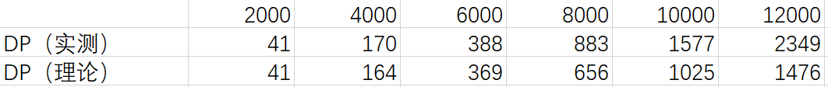
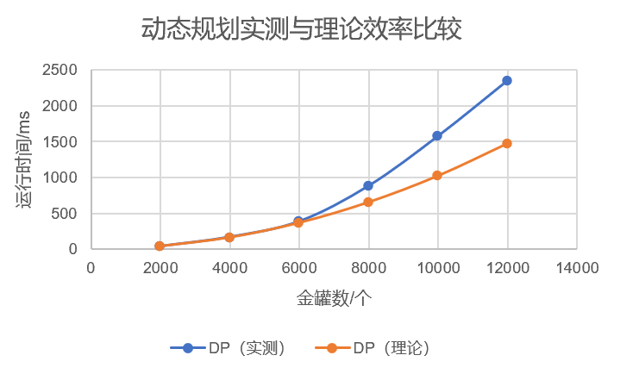
小数据看来理论与实际有较大的误差
下面尝试较大数据（20000~30000）
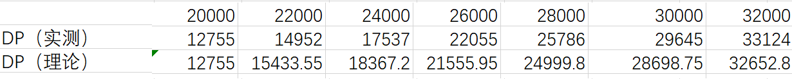
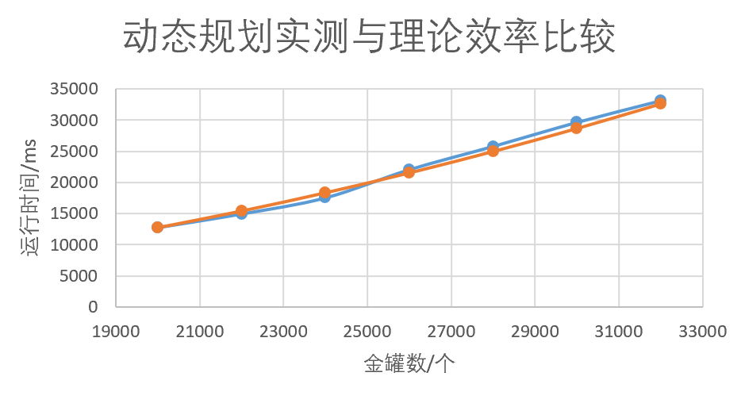
这一部分吻合的就还好。
3.动态规划与蛮力法效率比较
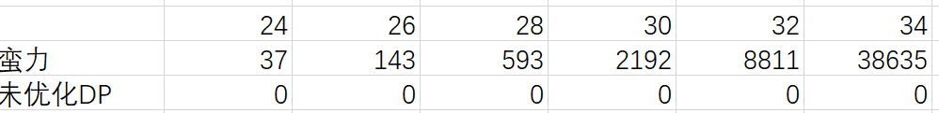
（0为小于1ms）

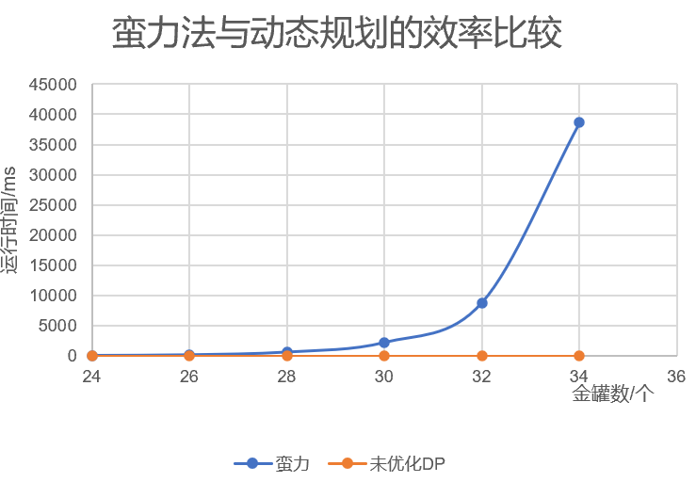
效率差距非常明显

4.未优化二维数组的动态规划能运行的最大数据规模
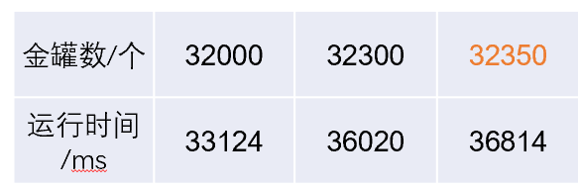
大概到32350之后空间就不够了

5.map优化二维数组
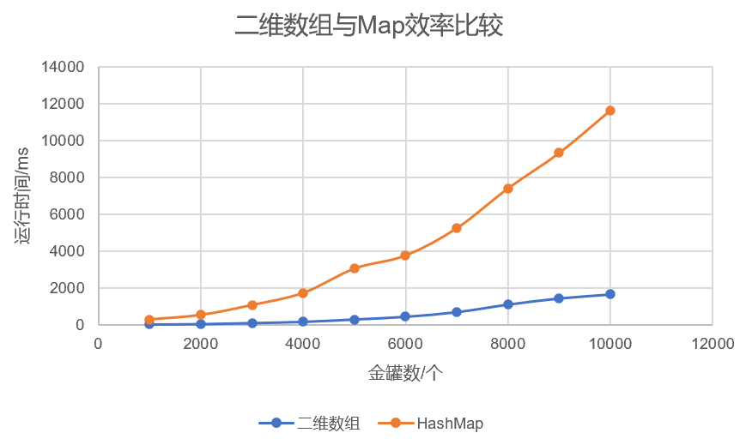
虽然空间利用高了，但是运行效率大大减小。（该方法不合适）

6.一维数组理论与实测效率比较
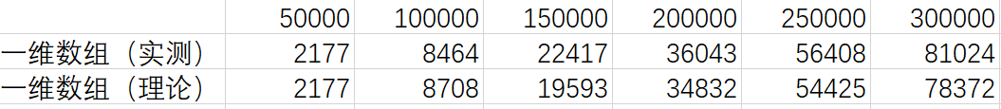
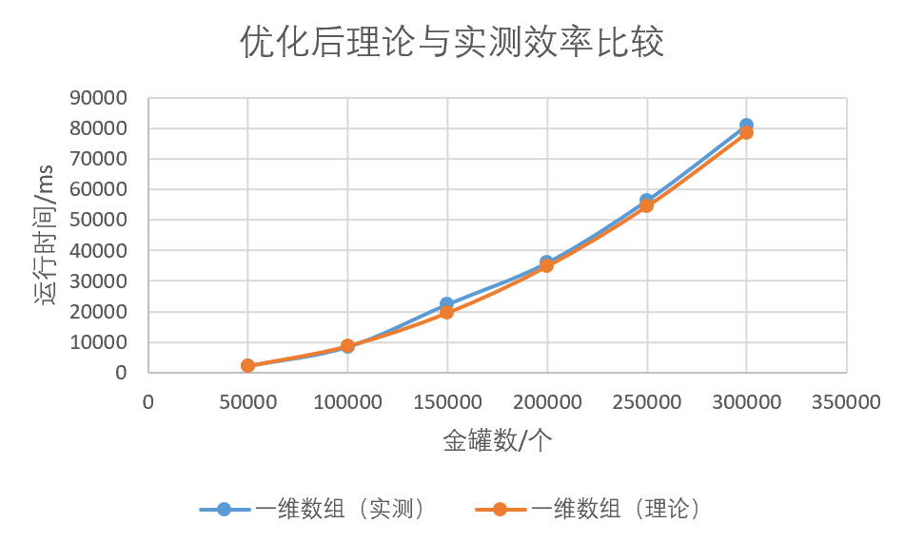

7.一维数组与二维数组的动态规划效率比较
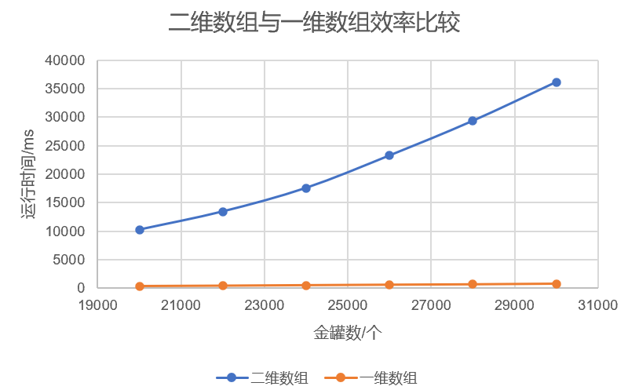
可见，不仅空间复杂度降低了，运行时间也大大减小。
8.一维数组优化后可以达到的最大数据规模
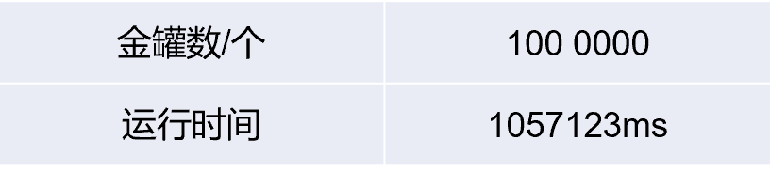
发现100万级数据仍可以运行，运行时间为1057.123s。（之后的数据因为需要太久时间，未实验测试）

五、实验结果分析：

1.因为蛮力法的时间复杂度为O（2^n）,而动态规划只有O（n^2），所以在较小的数据时，两者差距不大，但是一旦数据级有一定的增大，差距就会变得很明显，蛮力法的运行时间也会飞速上涨。

2.为什么HashMap运行效率不及二维数组？
因为，数组在内存中的储存是连续的，当我们进行存取数据时，可以在之后的内存地址中快速找到；
而Map数据存储在不同的位置，甚至需要计算算出index后才能拿到数据，所以效率不佳。

3.为什么仅将二维数组变为一维数组运行效率会提升？
因为一维数组访问一个数据时，只需要查找与数组元素对应的地址，通过地址匹配到目标元素。
而二维数组则需要先找到目标元素数组的地址，匹配到目标元素数组，然后再对此元素数组重复此操作，从而找到目标元素。

4.动态规划通过记录每个操作的结果，而避免了重复递归，可以大大提高算法效率。但是随之带来的数组记录可能会使数据爆栈，这时候可以根据算法特点将其适当优化，有时候不仅可以减少空间，也可以增大运行效率。
六、实验结论：
通过实验四动态规划（金罐游戏问题），可以理解动态规划算法的原理。因为常规穷举法的效率常常是非常低的，我们可以将大问题转为若干个子问题，并利用动态规划思想进行运算可以很大程度上降低运行时间。
算法的空间消耗也很重要，可以通过采用更优的数据结构降低空间消耗。可见选取合适的数据结构可以又降低运行时间又减少运行空间。

指导教师批阅意见：

成绩评定：

指导教师签字：

年 月 日
备注：
注：1、报告内的项目或内容设置，可根据实际情况加以调整和补充。
2、教师批改学生实验报告时间应在学生提交实验报告时间后10日内。

